**Bài kiểm tra**

**Thống kê ứng dụng.**

Tên: Nguyễn Hồng Sơn.

Lớp:59HT

MSV:175A071225

**Câu 2: Cho bảng số liệu về điểm quá trình môn TKUD của một lớp như sau:**

**5.2 0.0 6.4 8.4 8.3 7.2 4.5 4.8 4.0 8.5 6.0 8.5 4.3 5.6 4.0 5.8 5.6 5.5 6.4 4.0 8.3 4.8 6.0 8.5 4.2 7.5 8.6 8.9 5.8 8.3 8.2 5.4 8.4 9.5 9.1 8.0 8.4 2.0 9.2**

**a) Lập bảng tần số (có chia tổ)**

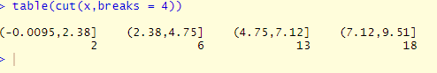

**b) Vẽ biểu đồ thân lá, biểu đồ thanh, đa giác tần số**

* Biểu đồ thân lá:

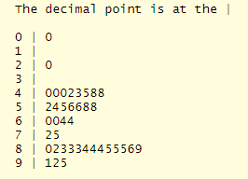

* Biểu đồ thanh:

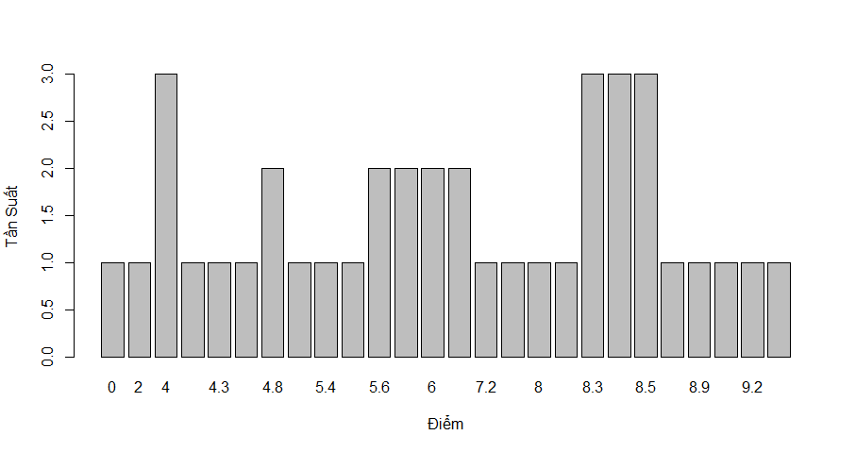

* Đa giác tần số.

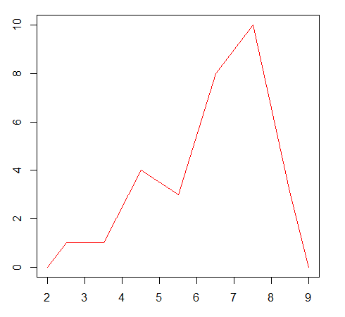

**c) Tính trung bình, phương sai, độ lệch chuẩn, độ trải giữa, tứ phân vị, vẽ biểu đồ hộp râu cho dãy số liệu.**

|  |  |  |  |  |
| --- | --- | --- | --- | --- |
| Trung bình | Phương sai | Độ lệch chuẩn | Độ trái giữa | Tứ phân vị |
| 6.4641 | 4.6290 | 2.1515 | 4 | 2-6-9.1 |

**Câu 1: Cho bảng điểm thi THPT Quốc gia môn Vật lý năm học 2017-2018**

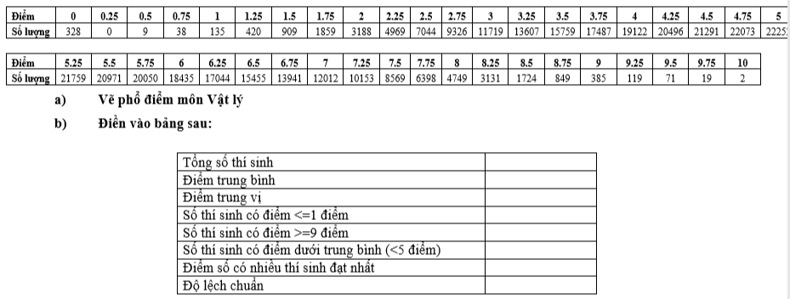

a, Phổ điểm môn Vật lý :

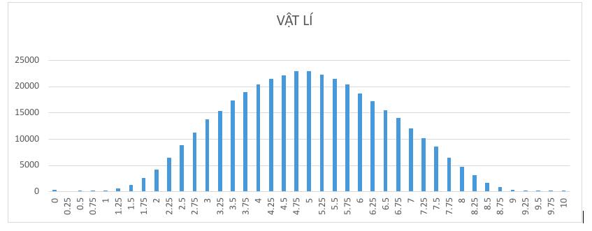

b)

|  |  |
| --- | --- |
| Tổng số thí sinh | 38922 |
| Điểm trung bình | 4.97 |
| Điểm trung vị | 5.00 |
| Số thí sinh có điểm <=1 | 637 |
| Số thí sinh có điểm >=9 | 596 |
| Số thí sinh có điểm dưới trung bình (<=5) | 188375 |
| Điểm số có nhiều thí sinh đạt nhất | 5 |
| Độ lệch chuẩn | 2.99 |